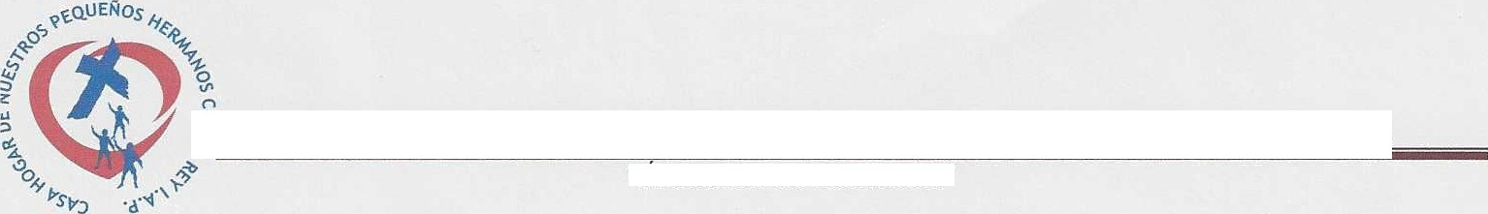

% GASA HOGAR DE NUE ITROD PEQUEÑOS HERMANOS CHI TO FtEY II.P.

*Coge les,* Sonora 07 de abril dei 2022.

Ricevete un cordiale e affettuoso saluto dai Bambini, gli Eletti della Congregazione di Santa Teresita del Nino Jesús, Consiglio Direttivo di Casa Hogar ü de Nuestros Pequeños Hermanos Cristo Rey, II.P. e un servo.

Questo per ringraziarvi per la donazione di 5.432,00 dollari, che avete inviato a questa Casa dei Nostri Piccoli Fratelli Cristo Rey, I.A.P, per i bambini che sono ospitati qui. Siamo molto grati di poter collaborare con il sostegno delle persone con grandi cuori. che sono interessati ad aiutare i più bisognosi.

Il nostro scopo è quello di rendere l'infanzia di queste creature un palcoscenico piacevole, utile al loro sviluppo e per cercare di correggere le carenze che purtroppo hanno avuto nella loro vita. State certi che senza la vostra donazione non avremmo le migliori condizioni per offrire un futuro migliore.

Vi ringraziamo molto

Breve relazione:

TODOS è un'istituzione senza scopo di lucro che si occupa di minori da 0 a 12 anni di età o in situazione di rischio e abbandono. Offriamo loro un'attenzione integrale (casa, abbigliamento, istruzione, cure mediche, psicologiche e in alcuni casi legali.

Abbiamo ottenuto tutto questo grazie alle 105 donazioni fatte a questa Istituzione da Aziende, Privati ​​e Fondazioni, attualmente assistiamo i bambini T 6, tra cui un 25enne con diverse carenze, che ha bisogno di tutto il nostro sostegno, cura e protezione.

Contemporaneamente a loro. vi presentiamo la nostra gratitudine, vi assicuriamo il nostro ricordo nella preghiera, nella quale chiediamo all'eterno padre di premiarvi, riempirvi di gioia, salutarvi e prendersi cura di voi

Che Dio ti benedica

Elba Villa Rodriguez

C.c.p.-Árchwo.

REGINA ÔEsm s?u Co> Lq/aas oE FA+MA ' . IO’1 -63 1 ) 31-ó-J ó-04 ” NOG SONORA, fVIMICO

"@UyEM ’RECEBE ’A UM NINÓ EN. II NÔTRE. NEPEC\BE A MT"” M+. 1 B.'